Министерство образования и науки Российской федерации
Государственное учреждение высшего профессионального образования
Уфимский государственный авиационный технический университет

Кафедра ТС

Лабораторная работа
Амплитудная модуляция

Выполнили: студенты группы СПР-408
Нурлыгаянова К.Р.
Копцева М.С.
Принял: Гарифинов А.Н.

Уфа 2006

1. Цель работы
- изучение принципов построения и работы схемы осуществления базовой модуляции смещением;
- изучение принципов построения и работы схемы осуществления простой и комбинированной коллекторной модуляции;
- Знакомство с методами определения основных качественных характеристик устройств формирования амплитудно-модулированного сигнала;
- изучение статических модуляционных характеристик рассматриваемых схем осуществления амплитудной модуляции;
- изучение амплитудных и частотных динамических модуляционных характеристик при базовой и коллекторной модуляциях.

2. Схема лабораторного стенда

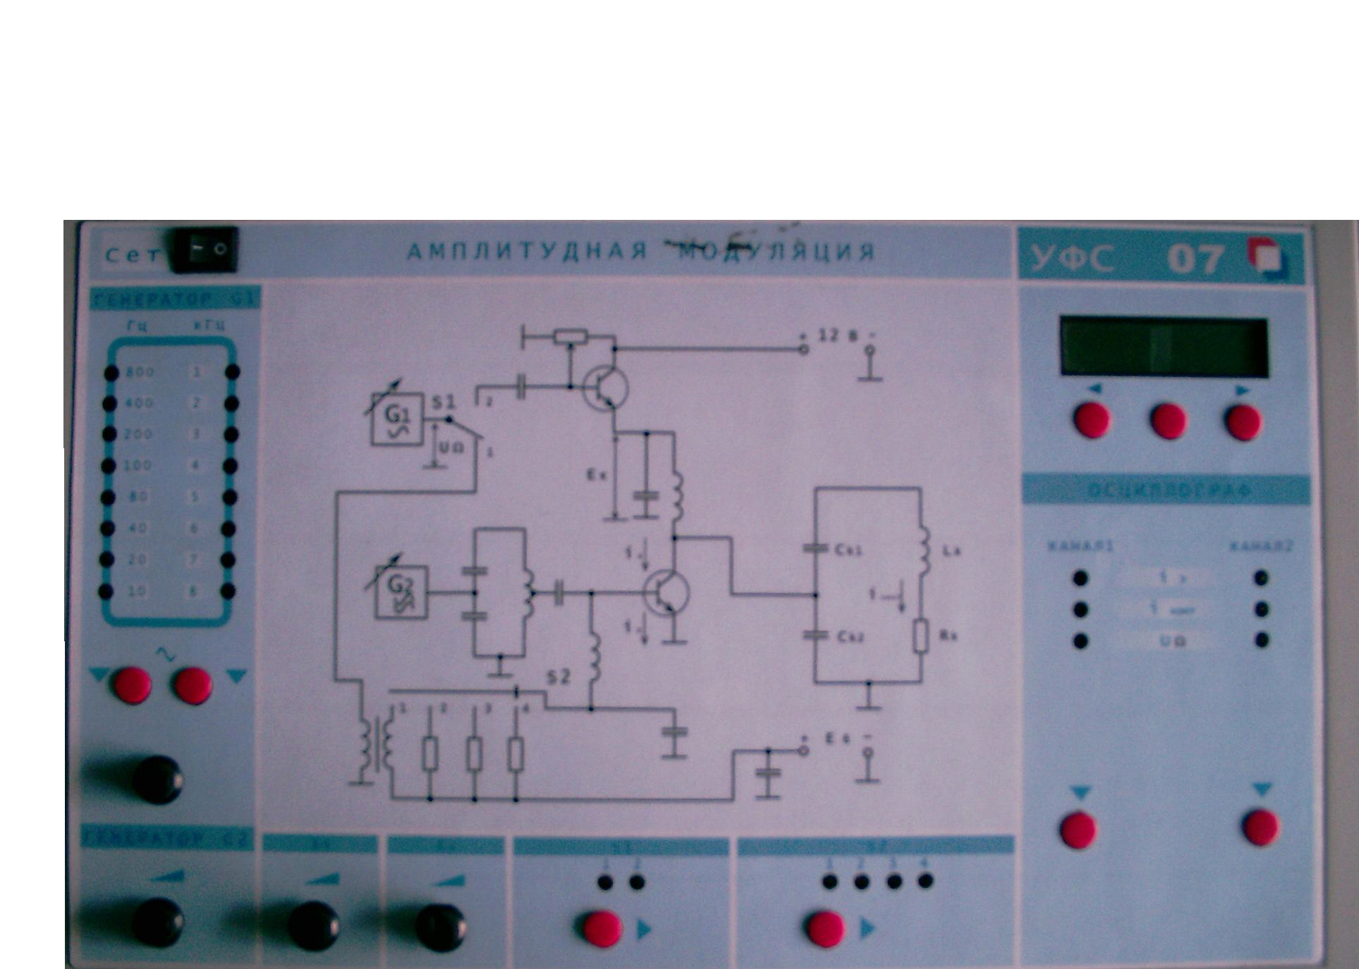

3. Порядок выполнения работ

3.1. Исследование базовой модуляции смещением

3.1.1. Статическая модуляционная характеристика СМХ, т.е. зависимость амплитудного значения тока контура I_{конт} от напряжения смещения на базе Е_{б} I_{конт}=f(Е_{б}), а также зависимости постоянной составляющей тока коллектора транзистора I_{k0} и амплитудного значения напряжения на коллекторе транзистора U_{K} от Е_{б} при U_{б}= 0,5 В, U_{Ω}=0,5 В, Е_{к}=3,6 В.
Таблица 1
Е_{б}, В | 0,1 | 0,2 | 0,3 | 0,4 | 0,5 | 0,6 | 0,7 | 0,8 | 0,9 | 1
I_{kонт},мА | 5 | 11 | 15 | 17 | 18 | 20 | 20 | 21 | 20 | 16
I_{k0}, мА | 1 | 4 | 5 | 7 | 9 | 11 | 14 | 19 | 27 | 40
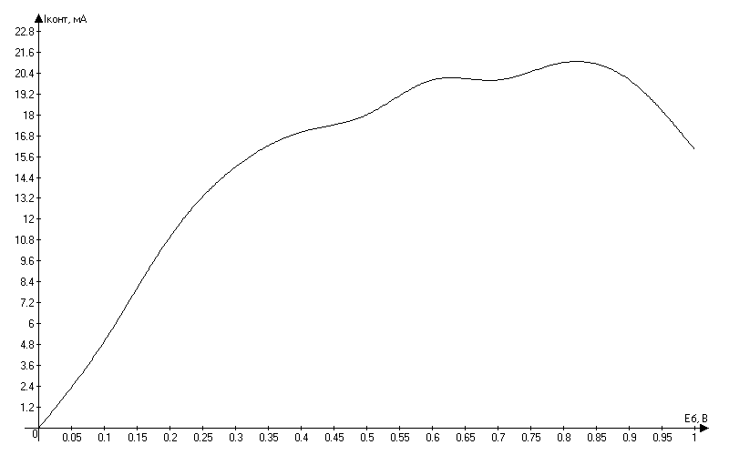
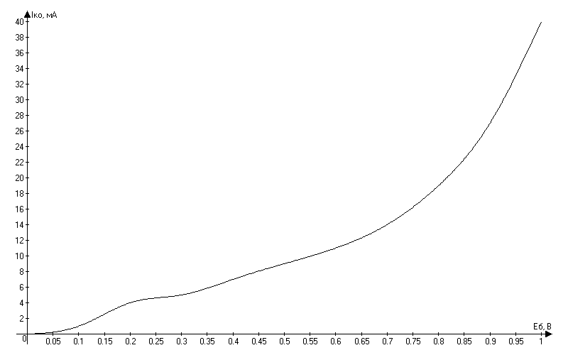Из рисунка видно, что с увеличением напряжения смещения на базе Е_{б} тока контура I_{конт} сначала увеличивается, а затем начинает уменьшаться.

Из рисунка видно, что с увеличением напряжения смещения на базе Е_{б} постоянная составляющая тока коллектора транзистора I_{k0} увеличивается.
3.1.2. Амплитудная динамическая модуляционная характеристика ДМХ, т.е. зависимость коэффициента модуляции т от уровня модулирующего напряжения U_{Ω} при F = 1 кГц, U_{б}=0,5В. Измеряются два значения т (m₋ и m₊) , соответствующие нижней и верхней полуволне огибающей.
Таблица 3
U_{Ω}, В | 0,004 | 0,15 | 0,3 | 0,4 | 0,5 | 0,65 | 0,8 | 0,95 | 1,1
m₊ | 2 | 4 | 7 | 9 | 13 | 24 | 46 | 71 | 91
m₋ | 2 | 6 | 11 | 14 | 18 | 35 | 79 | 100 | 100
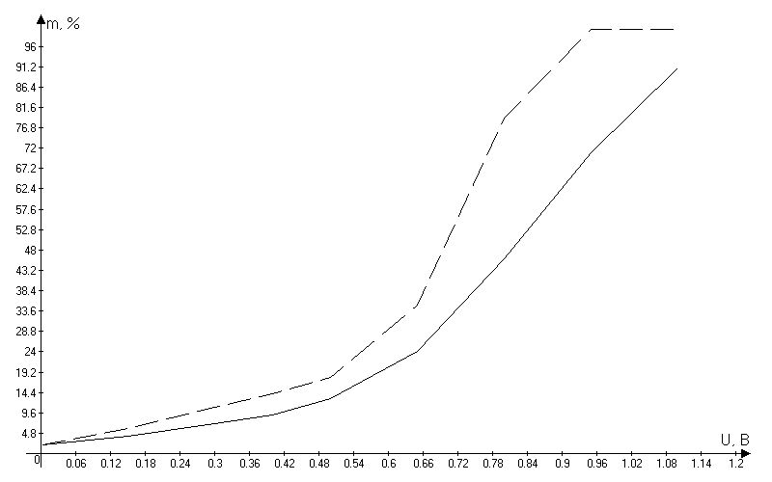

Амплитудная ДМХ показывает, что с увеличением модулирующего напряжения U_{Ω} коэффициент модуляции т также увеличивается.

3.1.3. Частотная ДМХ, т.е. зависимость коэффициента модуляции т от частоты модулирующего напряжения F. Эксперимент проводится при постоянной амплитуде модулирующего сигнала, обеспечивающей значение т = 0.5 на частоте F=1 кГц и U_{б}=0,5 В.
Таблица 4
f, кГц | 0,01 | 0,02 | 0,04 | 0,08 | 0,1 | 0,2 | 0,4 | 0,8 | 1 | 2 | 3 | 4 | 5 | 6 | 7 | 8
m | 10 | 23 | 33 | 38 | 40 | 43 | 49 | 52 | 51 | 49 | 44 | 37 | 31 | 29 | 28 | 26
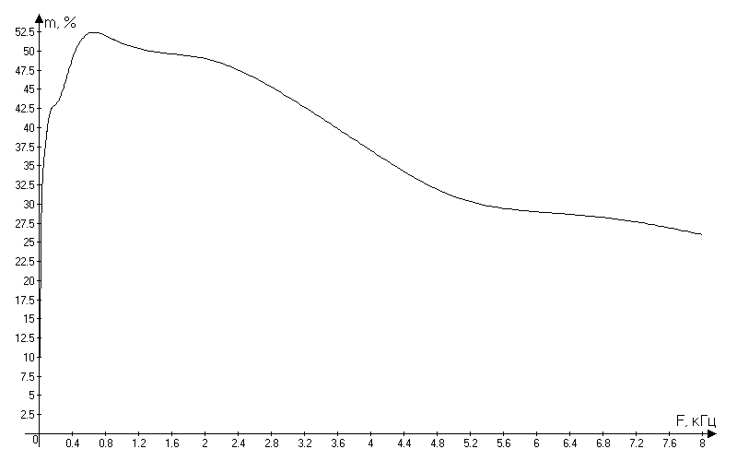
Частотная ДМХ показывает, что с увеличением частоты модулирующего напряжения U_{Ω} коэффициент модуляции т сначала резко увеличивается, а затем начинает уменьшаться.

3.2. Исследование коллекторной модуляции

3.2.1. Статическая модуляционная характеристика, т.е. зависимость действующего значения тока контура I_{конт} в функции от напряжения источника коллекторного питания Е_{к} I_{конт}=f(Е_{к}), а также зависимости постоянной составляющей тока коллектора транзистора I_{к0} и амплитудного значения напряжения на коллекторе транзистора U_{к} от Е_{к} при постоянных значениях напряжения смещения на базе транзистора Е_{б}=0,65 В, напряжения модуляции U_{Ω}=0, максимально возможная амплитуда напряжения возбуждения U_{б}=0,41 В.

Таблица 5
Е_{к}, В | 1,5 | 2 | 3 | 4 | 5 | 6 | 7 | 8 | 9 | 10
I_{к0}, мА | 6 | 9 | 14 | 18 | 19 | 21 | 24 | 27 | 29 | 31
I_{конт}, А | 6 | 10 | 17 | 24 | 30 | 35 | 40 | 45 | 49 | 53

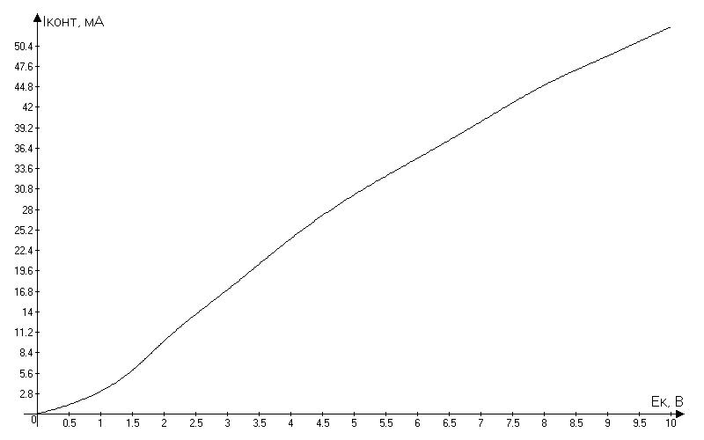

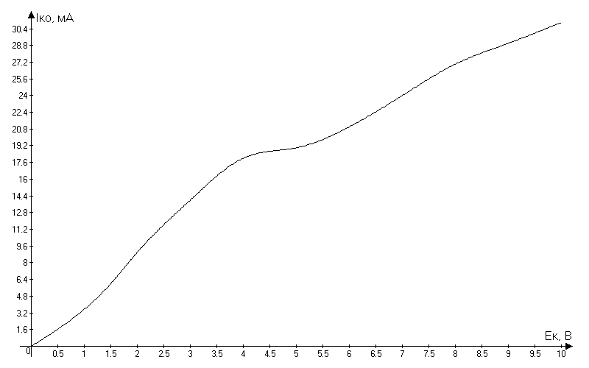Из рисунка определяем, что напряжение источника коллекторного питания Е_{кн}=6 В в режиме несущей частоты, равное напряжению коллекторного питания Е_{к}, соответствующему середине линейного участка СМХ, максимальное значение модулирующего напряжения U_{Ωmax}=8,2 В.

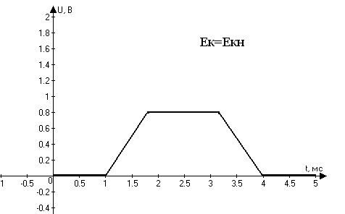Изменение формы импульса эмиттерного тока транзистора:
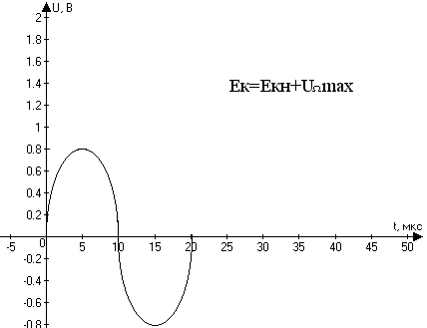

3.2.2. Амплитудная динамическая модуляционная характеристика, т.е. зависимость коэффициента модуляции т от уровня модулирующего напряжения U_{Ω} при частоте модулирующего сигнала F =1 кГц, Е_{к} = Е_{кн}=6 В, Е_{б} = 0,65 В и U_{б}=0,41 В.
Таблица 6
U_{Ω} | 0 | 0,5 | 1 | 1,7 | 2 | 2,3 | 2,7 | 3 | 3,5 | 4 | 4,5 | 5 | 6 | 7 | 8
m₊% | 1 | 8 | 12 | 22 | 24 | 28 | 32 | 36 | 41 | 46 | 53 | 58 | 67 | 78 | 84
m₋% | 1 | 9 | 13 | 23 | 26 | 30 | 36 | 41 | 47 | 54 | 62 | 70 | 88 | 100 | 100
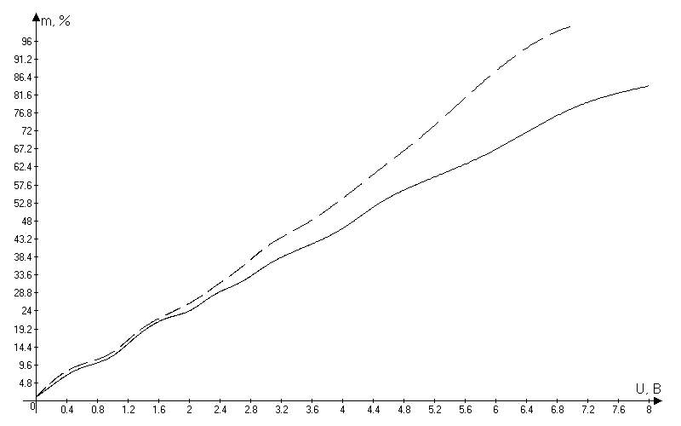
Амплитудная ДМХ показывает, что с увеличением модулирующего напряжения U_{Ω} коэффициент модуляции т также увеличивается.
3.2.3. Частотная ДМХ, т.е. зависимость коэффициента модуляции т от частоты модулирующего напряжения F. Эксперимент проводится при постоянной амплитуде модулирующего сигнала, обеспечивающей значение т = 0.5 на частоте F=1кГц, Е_{К} = Е_{КН}, E_{б}= 0,65 В и U_{б}=0,41 В.
Таблица 7
F, кГц | 1 | 2 | 3 | 4 | 5 | 6 | 7 | 8
m | 50 | 49 | 48 | 46 | 44 | 43 | 41 | 39
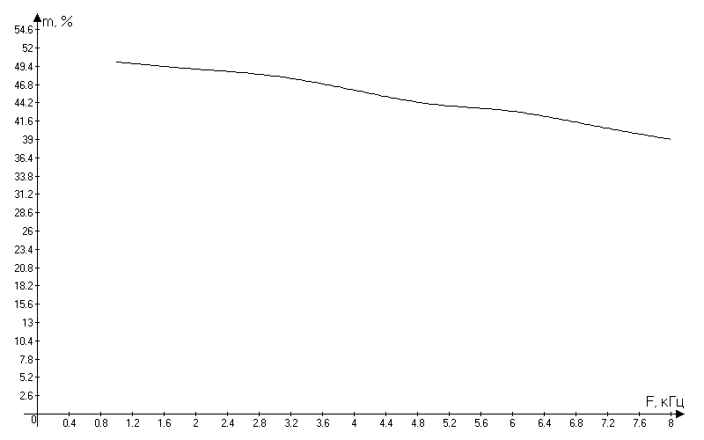

Частотная ДМХ показывает, что с увеличением частоты модулирующего напряжения U_{Ω} коэффициент модуляции т уменьшается.

3.2.4. Статическая модуляционная характеристика, т.е. зависимость значения тока контура I_{конт} от напряжения источника коллекторного питания Е_{к} при Е_{б}= 0,65 В и U _{б}=0,41 В.
Таблица 8
Е_{к},В | 0 | 1 | 2 | 3 | 4 | 5 | 6 | 7 | 8 | 9 | 10 | 11
I_{конт},мА | 0 | 2 | 8 | 14 | 19 | 25 | 28 | 32 | 35 | 38 | 40 | 43

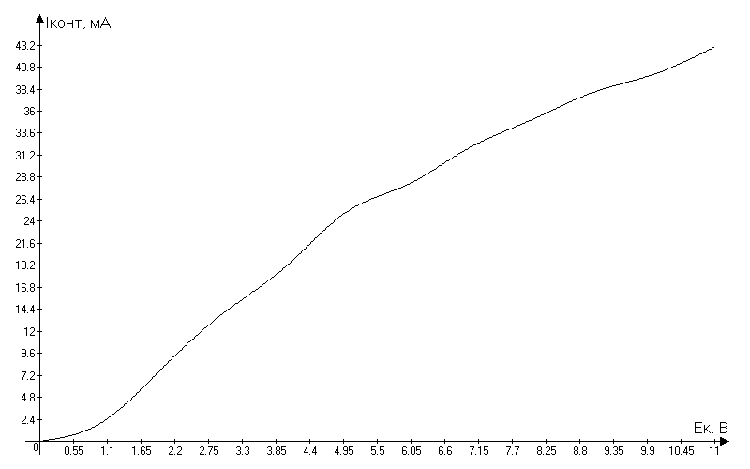
Статическая модуляционная характеристика показывает, что с увеличением напряжения источника коллекторного питания Е_{к} значения тока контура I_{конт} также увеличивается.
3.2.5. Исследовать эффективность ограничения базового тока при использовании автосмещения в базовой цепи. Е_{к}=10 В, Е_{б}=E_{б0}=0,65 В и U _{б}=0,41 В. Далее, не изменяя положение потенциометра Е_{б}, снять зависимости E_{б}=f(Е_{к}) уменьшая Е_{к} до 2 В. По полученным экспериментальным данным определить изменение постоянной составляющей тока базы, пользуясь соотношением .
Значения сопротивления R_{б} составляют 200, 510 и 1000 Ом.
Таблица 9
Е_{к},В | 10 | 9 | 8 | 7 | 6 | 5 | 4 | 3 | 2
Е_{б1},В | 0,67 | 0,66 | 0,65 | 0,65 | 0,64 | 0,63 | 0,62 | 0,61 | 0,6
Е_{б2},В | 0,62 | 0,61 | 0,6 | 0,59 | 0,58 | 0,52 | 0,56 | 0,54 | 0,53
Е_{б3},В | 0,57 | 0,56 | 0,55 | 0,54 | 0,53 | 0,52 | 0,5 | 0,49 | 0,47

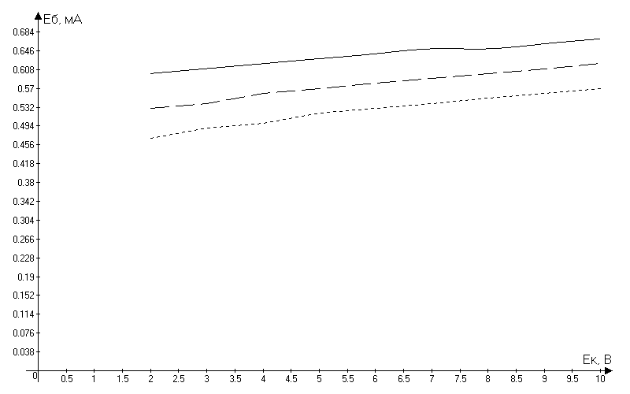
Таблица 10
Е_{к},В | 10 | 9 | 8 | 7 | 6 | 5 | 4 | 3 | 2
ΔI_{б01},мА | 0,1 | 0,05 | 0 | 0 | 0,05 | 0,1 | 0,15 | 0,2 | 0,25
ΔI_{б02},мА | 0,059 | 0,078 | 0,098 | 0,1176 | 0,137 | 0,157 | 0,176 | 0,2156 | 0,2352
ΔI_{б03},мА | 0,08 | 0,09 | 0,1 | 0,11 | 0,12 | 0,13 | 0,15 | 0,16 | 0,18
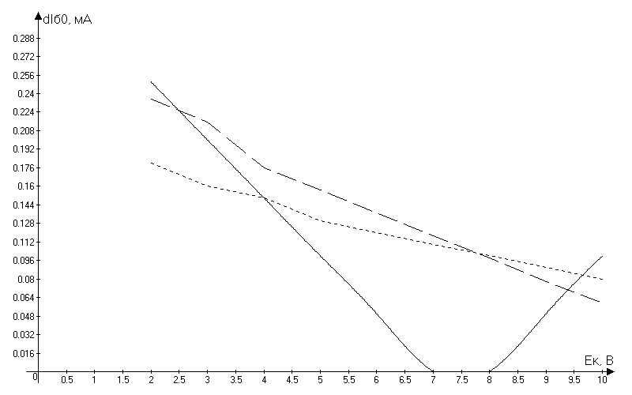Чем больше R_{б}, тем меньше Е_{б}; чем больше отклонение Е_{б}, тем больше изменение постоянной составляющей тока базы ΔI_{б0}.

3.2.6. Амплитудная динамическая модуляционная характеристика, т.е. зависимость коэффициента модуляции m от уровня модулирующего напряжения U_{Ω}. Эксперимент проводится при частоте модулирующего сигнала F=1 кГц, Е_{К} = Е_{КН} и U_{б}=0,41 В. Напряжение смещения на базе Е_{б}=0,65 В устанавливается при Е_{к}=10 В, U_{Ω}=0 и в дальнейшем не корректируется.

Таблица 11
U_{Ω} | 0,2 | 0,5 | 0,8 | 1 | 1,5 | 2 | 2,5 | 3 | 3,6 | 4 | 4,5 | 5 | 6 | 7 | 8
m₊% | 4 | 8 | 9 | 14 | 19 | 24 | 31 | 36 | 44 | 50 | 57 | 65 | 78 | 88 | 93
m₋% | 5 | 9 | 11 | 15 | 22 | 28 | 36 | 44 | 54 | 64 | 72 | 84 | 100 | 100 | 100

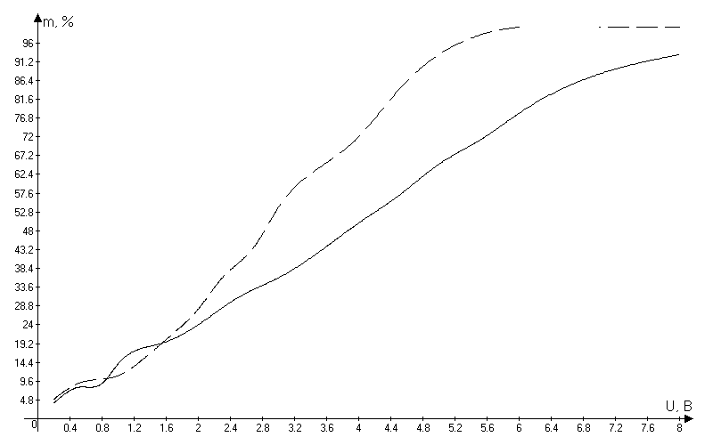
Амплитудная ДМХ показывает, что с увеличением модулирующего напряжения U_{Ω} коэффициент модуляции т также увеличивается.

